«VANITÉS» БЕРНАРА ГАРО: ОТ БАРОЧНОГО MEMENTO MORI К КЛИМАТИЧЕСКОЙ АНТИУТОПИИ

Островская Екатерина Александровна
Студент 1 курса магистратуры
Уральский гуманитарный институт
Уральский федеральный университет,
Екатеринбург, Россия
E-mail: kate_ost@inbox.ru

На протяжении нескольких веков в истории искусств натюрморт служил лишь обрамлением парадных портретов, сюжетов изображавших сцены из жизни святых и героев античности. В качестве же самостоятельного жанра живописи он оформился лишь в творчестве голландских и фламандских художников XVII века. [1] Натюрморт vanitas оформился в нидерландском искусстве XVII века как аллегория быстротечности жизни (memento mori): череп, погасшие свечи, увядающие плоды символизировали тщету земных благ. [2] Жанр эволюционировал, сохраняя актуальность: современные художники переводят его символику на язык эпохи, где экологический кризис замещает личную смерть. Швейцарский мультидисциплинарный автор Бернар Гаро (р. 1964) воплощает это в видеоарте «Vanités» (2023), синтезируя инсталляции, перформансы и полевые исследования на фоне таяния альпийских ледников.
Во время годичной резиденции в Музее естественной истории Женевы Гаро фиксирует таяние Швейцарских Альп (Ронский ледник у Фурки), наблюдаемое с детства и измеряемое в походах с гляциологами. Ледяные глыбы как эфемерный носитель имитируют климатический регресс, превращая vanitas в манифест антропоцена. Практика: объекты размещаются на замерзающем льду; таяние рождает случайные антиутопии — видение мира без льдов.
Видеоарт состоит из трех частей, где таяние/нарастание льда вводит темпоральность, отсутствующую в статичных натюрмортах.
«Vanités Classique»: Восемь глыб тают, раскрывая классику — канделябр, свечи, виноград. Таяние перформативно воплощает memento mori: лед как плоть угасает, масштабируя барочную бренность до глобального потепления. Зритель — соучастник распада.
«Vanités Contemporaine»: Замороженный фастфуд (гамбургеры, чипсы, газировка) — пародия на барочные сокровища. Таяние обнажает мессиво отходов, обвиняя потребление в климатическом коллапсе: гамбургер как «новый череп», ускоряющий ледниковый регресс.
«Vanités Logopède museographique montage»: Локальные артефакты ледников (куропатки, минералы, ветки) на высоте 2500 м в обратной перемотке «обрастают» льдом. Монтаж имитирует музейный экспонат, противопоставляя энтропию (таяние) анаболизму; антиутопия без льдов предлагает хрупкую надежду на регенерацию, подчеркивая искусственность (как брезент на ледниках).
Гаро трансформирует vanitas: классика эволюционирует в мусор и природный хаос, репрезентируя уязвимость от личной тщеты к планетарному краху. Динамика видео (тайминг, монтаж) усиливает диалектику разрушение/восстановление, аутентифицированную экспедициями. Работа — мост культур: синтез медиумов обнажает антропогенное давление, балансируя нигилизм с призывом к действию за баланс потребления и сохранения.
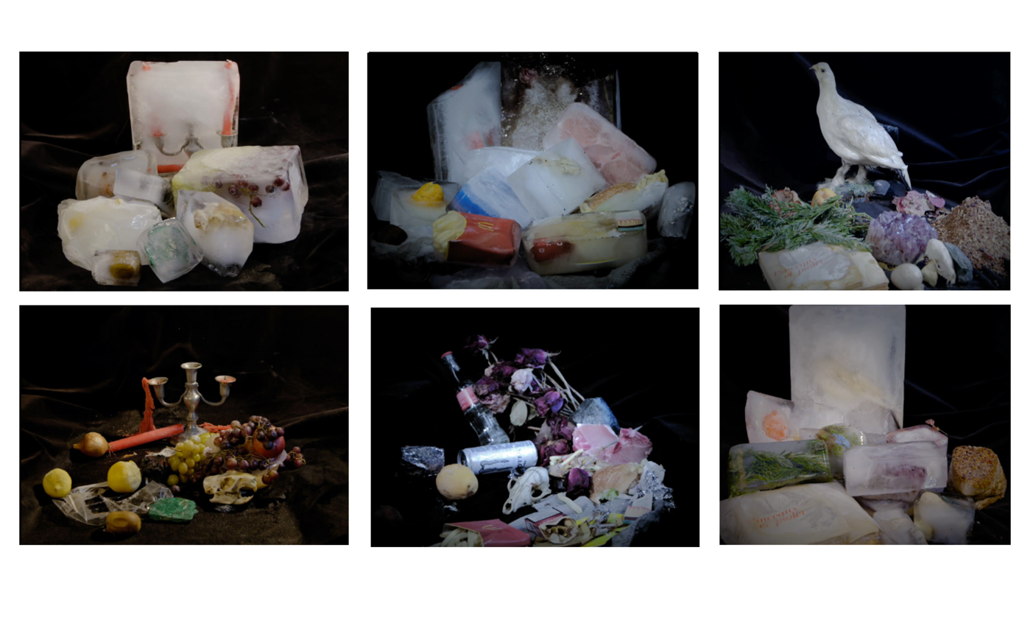
Б. Гаро. Слева направо - «Vanités Classique», «Vanités Contemporaine» и «Vanités Logopède museographique montage. Первый и последний кадр видео-арта.

Литература
- Тарасов Ю.А. «Vanitas» и «memento mori» в голландской живописи XVII века // Голландский натюрморт XVII века. – СПб.: Издательство С.-Петербургского университета, 2004. – С. 66—78.
- Hall, J. Dictionary of Subjects and Symbols in Art. – London: John Murray, 1974. – 349
3. Garo B. Garo Deflagration / B. Garo. – Zurich, 2017. – 432p.
4. Интервью с Б. Гаро от 19 ноября 2019 года.

